МІНІСТЕРСТВО ОСВІТИ І НАУКИ УКРАЇНИ

Національний аерокосмічний університет ім. М. Є. Жуковського
«Харківський авіаційний інститут»

факультет програмної інженерії та бізнесу

кафедра інженерії програмного забезпечення

Лабораторна робота № 4

з дисципліни « Проєктування інтерфейсу користувача »
назва дисципліни
на тему: «Високорівневе проєктування інтерфейсу користувача.
Карти вебсайту. Генерація HTML- та Xml-карти»

Виконав: студент 2 курсу групи № 622п
освітньої програми
121 інженерія програмного забезпечення
(шифр і назва ОП)
Петренко Є.О.
(прізвище й ініціали студента)
Прийняв: ст.викл., каф. 603 Лучшева О.В.
(посада, науковий ступінь, прізвище й ініціали)
Кількість балів:

Харків – 2023
Мета роботи – сформувати навички високорівневого проектування інтерфейсу користувача. Створити карти сайтів.

ПОСТАНОВКА ЗАДАЧІ

Частина 1
- На основі профілю користувача, описаного в другій лабораторній роботі, розробити:
- короткий сценарій взаємодії користувача з програмною системою;
- докладний сценарій взаємодії для виконання одного із завдань користувача (назва завдання вказати перед описом сценарію).
- Відповідно до варіанта у другій лабораторній роботі розробити карту сайту (або ієрархію форм, екранів).
- Для одного із завдань користувача розробити діаграму навігації користувача за ПІ.
- Відповісти на контрольне запитання.

Частина 2
- Визначити свій сайт з переліку. Обґрунтувати свій вибір.
- Виберіть онлайн-генератор XML-картки сайту.
- Налаштуйте параметри генератора.
- Згенеруйте XML-картку.
- Згенеруйте HTML-картку.
- Зробити висновки щодо обох частин роботи

ТЕОРЕТИЧНІ ВІДОМОСТІ

На етапі високорівневого проектування ПІ, ґрунтуючись на сценаріях взаємодії і профілях користувачів, описується поведінка інтерфейсу користувача без занурення в деталі. Це дозволяє відпрацювати різні варіанти інтерфейсних рішень. Проектне рішення на цьому етапі, як правило, включає: загальну структуру інтерфейсу користувача, систему навігації, компонування ключових екранів (контекстів у більш широкому сенсі).
В результаті у замовника та проектувальників формується загальне бачення результатів подальшої роботи; перевіряються та затверджуються основні рішення, які будуть використовуватись у ході детального проектування.
Структура сайту (екранів) може бути представлена у форматі карти сайту (екранів), де показана ієрархія сторінок (екранів). Карта сайту дозволяє згрупувати інформацію в найбільш зрозумілому та зручному для користувача вигляді, а також визначити шляхи навігації сайтом (ПІ).
На основі розробленої структури сайту (екранів) вибирається найбільш адекватна навігаційна система і розробляється її детальний інтерфейс.
Навігаційна система показує механізм розподілу функцій та завдань між вікнами програми. Графічно її можна подати у вигляді діаграми діяльності. Навігаційна система визначає, яким чином користувачі зможуть переміщатися між різними завданнями, так і всередині окремої задачі, а також дозволяє досягти мінімальної кількості кліків, необхідного користувачеві, щоб виконати певне завдання. Основою для проектування навігаційної системи є короткі та докладні сценарії взаємодії.

ХІД РОБОТИ

Частина 1

Предметна область: Калькулятор для обчислення тригонометричних функцій на локальному комп’ютері MathType.
- Короткий сценарій взаємодії користувача з програмною системою.
Таблиця 1 – Завдання 1
Програма працює за принципом будь-якої програми MS Office. Користувач може створювати та імпортувати документи, імпортувати тригонометричні функції в документи .docx.
Користувач при відкритті програми має опції створення, або відкриття документу. В обох випадках для нього відкривається середовище роботи з тригонометричними функціями: аркуш, панель інструментів, закладки, чернетка тощо.
Аркуш – подібний до MS Word для написання та розміщення функцій в документі;
Панель інструментів необхідна для створення та керування функціями, наприклад: додавання якогось елемента в функцію, знаку якого немає на клавіатурі. Виклик інструментів, таких як контрастний маркер. Панель з нещодавно використаними символами, інструментами.
Закладки як розділ для швидкого доступу до необхідних інструментів, символів, операцій тощо.
Чернетка, яка у документі відкриє нове вікно, де користувач зможе писати, або малювати за допомогою мишки, чи графічного планшету.
При створенні функції біля неї з’явиться іконка для розкриття списку, де користувач може обрати, що зробити з нею.

- Детальний сценарій взаємодії користувача з програмною системою (Створення функції)
Таблиця 2 – Завдання 2
- Користувач відкриває застосунок.
- Система відкриває програму, яка містить кнопки “Створити” та “Відкрити”. Також користувачу виводяться нещодавні проєкти.
- Користувач створює новий документ.
- Система відкриває робоче середовище, яке містить такі елементи:
  - Шапка з панеллю інструментів;
    - Розділ із символами;
    - Розділ із інструментами;
    - Розділ із нещодавніми використаними символами та інструментами;
    - Розділ із закладками;
  - Аркуш для роботи із функціями
Закінчення таблиці 2
- Користувач за допомогою інструментів додає функцію, після чого біля неї з’являється кнопка відкриття меню наступних опцій:
- Отримати відповідь;
- Отримати рішення;
- Зберегти в буфер обміну;
- Експортувати файлом.
Після закінчення роботи з функцією її можна завантажити в документи типу *.docx для створення посібників/підручників

- На основі опису функціоналу та експлуатації програми користувачем було складено карту програми (див. рисунок 1А):
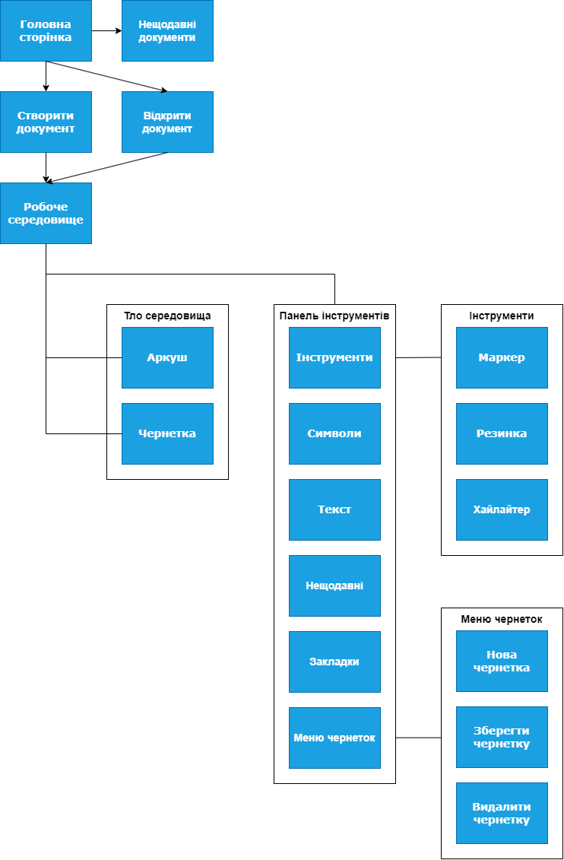
Рисунок 1 – Карта програми

- Складено діаграму діяльності для опису дій користувача та програми: Створення та обрахунок функції (див. рисунок 2):
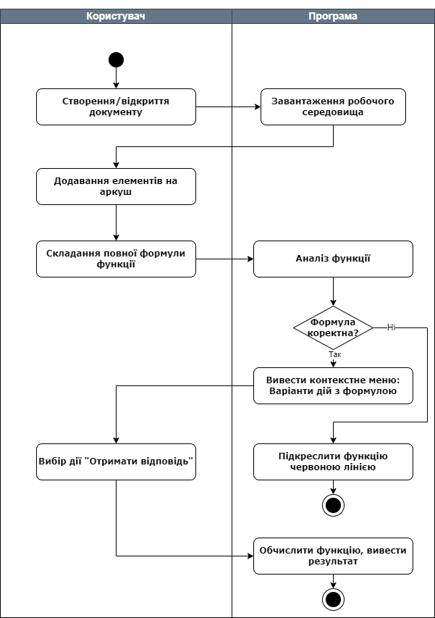
Рисунок 2 – Діаграма діяльності

- Відповідь на контрольне питання:
Питання до варіанту: Перерахуйте призначення, зміст та вихідні документи етапу визначення профілю користувача.

Призначення етапу визначення профілю користувача:
- Встановлення потреб і очікувань користувачів від програмного продукту.
- Створення детального опису характеристик цільової аудиторії.
- Визначення ключових функціональних вимог, які повинні бути враховані при розробці продукту.
Зміст етапу визначення профілю користувача:
- Дослідження та збір інформації про цільову аудиторію. Включає в себе вивчення їх потреб, проблем, інтересів, вмінь та характеристик.
- Розробка детальних описів типових користувачів, які репрезентують різні сегменти цільової аудиторії.
- Визначення функціональних вимог на основі потреб користувачів. Це може включати функції, які полегшують вирішення їх завдань та покращують користувацький досвід.
Вихідні документи етапу визначення профілю користувача:
- Детальний опис основних характеристик користувачів, включаючи їхні потреби, цілі та особливості.
- Документ, який містить інформацію про різні персонажі користувачів, зокрема їхні характеристики, цілі та виклики.
- Детальний перелік функцій, які повинні бути реалізовані в програмному продукті на основі потреб користувачів.

Частина 2

- Для виконання другої частини роботи я обрав сайт 6-го факультету НАУ “ХАІ” https://faculty6.khai.edu/ , бо він має просту структуру, яку легко передати графічно (див. рисунок 3):
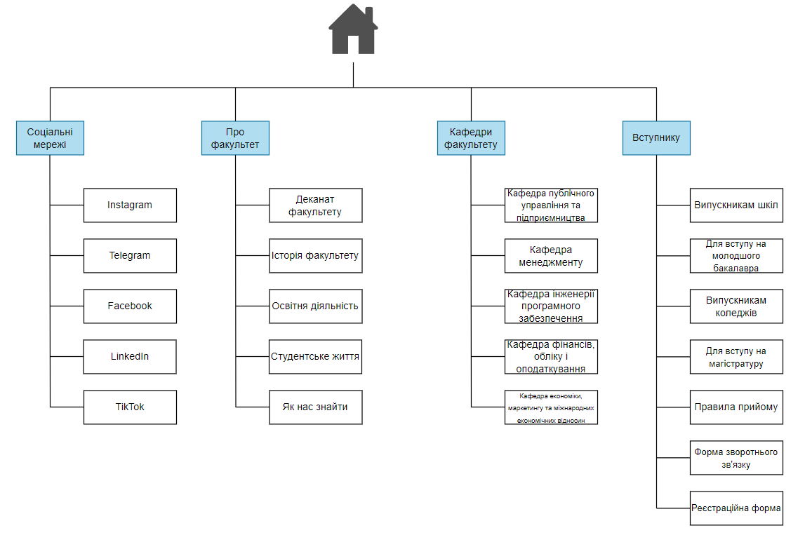
Рисунок 3 – Схема сайту

- За допомогою XML Sitemaps згенеруємо XML-карту сайту
(див. рисунок 4). HTML карта сайту наведена у Додатку А. Фрагмент XML коду наведено у Додатку Б.
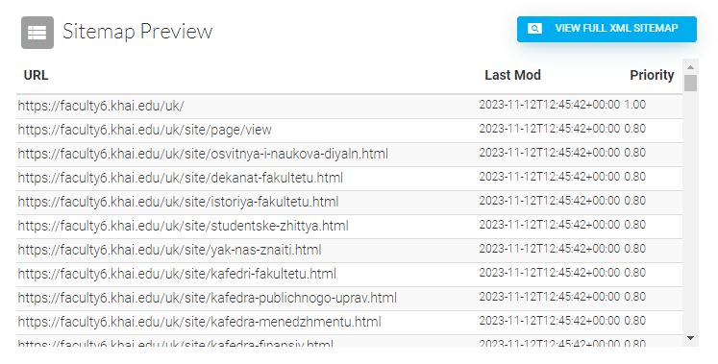
Рисунок 4 – Sitemap Preview

ВИСНОВОК
У ході виконання лабораторної роботи:
- Описав сценарії взаємодії користувача з програмною системою (калькулятор тригонометричних функцій);
- Побудував блок-схеми взаємодій користувача та програмної системи;
- Побудував карту сайту факультету №6 НАУ “ХАІ”;
- Згенерував XML та HTML картки сайту.

ДОДАТОК А
HTML карта сайту
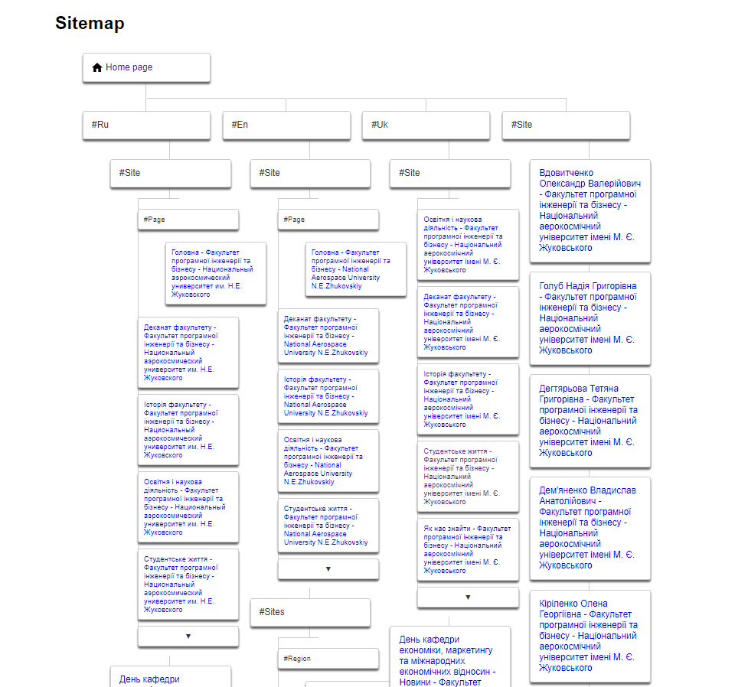
Рисунок 5 – HTML карта сайту
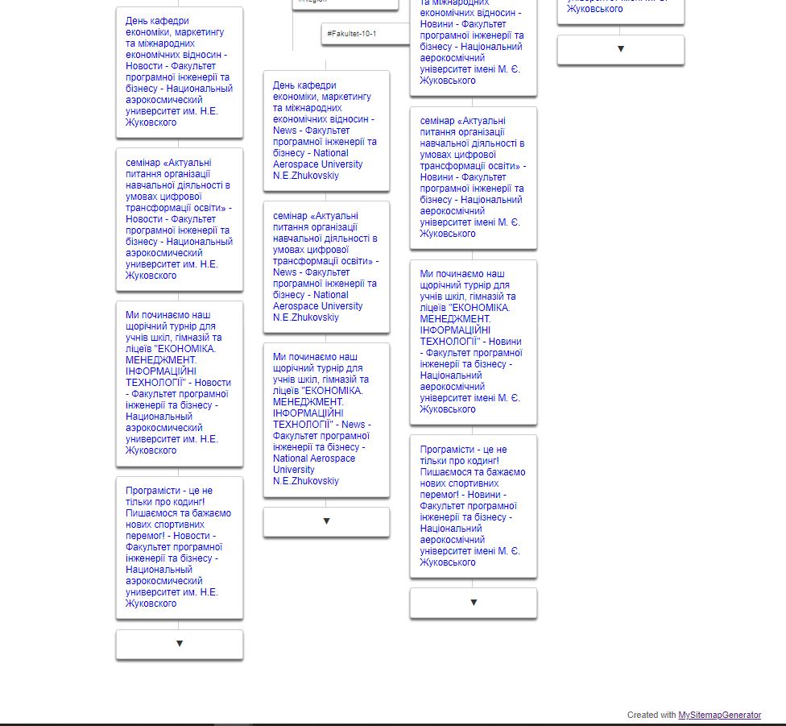
Рисунок 6 – Продовження карти сайту

ДОДАТОК Б
XML код сайту

<urlset xmlns="http://www.sitemaps.org/schemas/sitemap/0.9" xmlns:xsi="http://www.w3.org/2001/XMLSchema-instance" xsi:schemaLocation="http://www.sitemaps.org/schemas/sitemap/0.9 http://www.sitemaps.org/schemas/sitemap/0.9/sitemap.xsd">
<!-- created with Free Online Sitemap Generator www.xml-sitemaps.com -->
<url>
<loc>https://faculty6.khai.edu/uk/</loc>
<lastmod>2023-11-12T12:45:42+00:00</lastmod>
<priority>1.00</priority>
</url>
<url>
<loc>https://faculty6.khai.edu/uk/site/page/view</loc>
<lastmod>2023-11-12T12:45:42+00:00</lastmod>
<priority>0.80</priority>
</url>
<url>
<loc>https://faculty6.khai.edu/uk/site/osvitnya-i-naukova-diyaln.html</loc>
<lastmod>2023-11-12T12:45:42+00:00</lastmod>
<priority>0.80</priority>
</url>
<url>
<loc>https://faculty6.khai.edu/uk/site/dekanat-fakultetu.html</loc>
<lastmod>2023-11-12T12:45:42+00:00</lastmod>
<priority>0.80</priority>
</url>
<url>
<loc>https://faculty6.khai.edu/uk/site/istoriya-fakultetu.html</loc>
<lastmod>2023-11-12T12:45:42+00:00</lastmod>
<priority>0.80</priority>
</url>
<url>
<loc>https://faculty6.khai.edu/uk/site/studentske-zhittya.html</loc>
<lastmod>2023-11-12T12:45:42+00:00</lastmod>
<priority>0.80</priority>
</url>
<url>
<loc>https://faculty6.khai.edu/uk/site/yak-nas-znaiti.html</loc>
<lastmod>2023-11-12T12:45:42+00:00</lastmod>
<priority>0.80</priority>
</url>
<url>
<loc>https://faculty6.khai.edu/uk/site/kafedri-fakultetu.html</loc>
<lastmod>2023-11-12T12:45:42+00:00</lastmod>
<priority>0.80</priority>
</url>

